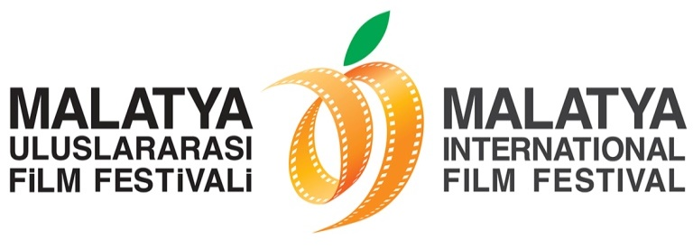
KRİSTAL KAYISI İÇİN BAŞVURULAR BAŞLADI!

Malatya Uluslararası Film Festivali Ulusal Uzun Film Yarışması için başvurular başladı.
Son Başvuru Tarihi: 10 Ekim 2014!

Malatya Valiliği’nin koordinasyonunda, Malatya Kayısı Araştırma-Geliştirme ve Tanıtma Vakfı tarafından; Kültür ve Turizm Bakanlığı, Başbakanlık Tanıtma Fonu, Malatya Büyükşehir Belediyesi ve İnönü Üniversitesi’nin destekleri ile bu yıl beşinci yaşını kutlayacak olan Malatya Uluslararası Film Festivali kapsamında düzenlenen Ulusal Uzun Film Yarışma kategorisi için başvurular başladı! Son başvuru tarihi: 10 Ekim 2014
Sinemaseverlerden yoğun ilgi gören ve bu yıl beşincisi düzenlenen Malatya Uluslararası Film Festivali’nin sinemamızın yeni ve nitelikli ürünlerini izleyiciyle buluşturmak, sinemamızın ulusal ve uluslararası alanda tanıtımını sağlamak ve sinema endüstrimizin gelişimine katkıda bulunmak amacıyla düzenlediği Ulusal Uzun Film Yarışması’na katılım için başka festivallere katılmış ya da ödül almış olmak engel teşkil etmiyor.
Katılımcıların festivalin www.malatyafilmfest.org.tr adresli web sitesinde yer alan Festival Yönetmeliği’ni dikkate alarak başvuru formunu ve formda istenen tüm materyalleri 10 Ekim Cuma günü mesai bitimine kadar Ulusal Uzun Film Yarışması Koordinasyon Merkezi’ne göndermeleri gerekiyor.
Ön jürinin değerlendirmesi sonucunda yarışmaya kabul edilen 10 film, 21-27 Kasım 2014 tarihleri arasında ana jürinin karşısına çıkacak.
Film Müzikleri De Yarışıyor!
En İyi Film, En İyi Yönetmen, En İyi Kadın Oyuncu, En İyi Erkek Oyuncu ve En İyi Senaryo’nun belirleneceği yarışmada bu yıl ayrıca Malatyalı sanatçı Fahri Kayahan anısına filmlerin destekleyici unsuru olan film müzikleri de yarışacak! Ve ana jürinin ödüle değer gördüğü film müziği de Fahri Kayahan En İyi Müzik Ödülü’nün yanı sıra 7.500 TL para ödülü ile ödüllendirilecek.
Halk Filmini Seçmeye Devam Ediyor!
Yeri doldurulamayan usta sanatçı Kemal Sunal anısına geçtiğimiz yıl verilmeye başlanan Kemal Sunal Halk Ödülü bu yıl da verilerek usta sanatçı doğduğu topraklarda bir kez daha anılacak. Ödüle değer görülen film ise halk oylaması sonucunda belirlenecek.
5. Malatya Uluslararası Film Festivali, 27 Kasım 2014 Perşembe gecesi Malatya Kongre ve Kültür Merkezi’nde düzenlenecek Festival Ödül Töreni’yle de son bulacak.

Basın Mensupları Ayrıntılı Bilgi İçin:
Hüseyin Namık Yıldırım
Festival Genel Koordinatörü
0533 619 46 97
hnyildirim@hotmail.com

Bahar Gedik
Basın ve Halkla İlişkiler Sorumlusu
0554 566 64 64
gedikbahar@gmail.com

